

GYMNASE MARCEL CERDAN
5 bis, rue Eugène Oudine - 75013 PARIS



REGLEMENT DU TOURNOI



ORGANISATEUR
CLUB des CORSAIRES de PARIS
Responsable et interlocuteur : Jullien Eric
tél. 06 60 08 91 12
Adresse mail : lescorsairesdeparis@wanadoo.fr
Gymnase Marcel Cerdan : 5 Bis rue Eugène Oudine - 75013 PARIS
Conditions d’accès : voir plan en ANNEXE 3.

OBJECTIF
MOTS D’ORDRE : esprit sportif, convivialité.
Pas de comportement agressif, pas d’esprit de compétition excessive, pour ce tournoi qui veut donner la possibilité, aux jeunes joueurs, d’évoluer dans des conditions proches d’une compétition (4 rencontres sur 1 dimanche),
- tout en favorisant l’esprit sportif (chaque faute entraînera un penalty direct, voir conditions de jeu),
- tout en profitant de ces conditions pour les sensibiliser à un jeu plus technique.
En dehors du terrain, tout sera mis en œuvre pour que cette journée se déroule dans un cadre convivial aussi bien pour les joueurs que pour les accompagnateurs .

DEROULEMENT DU TOURNOI
Conditions générales :
Chaque équipe doit avoir un responsable qui devra faire respecter à ses joueurs, les consignes données pour un bon déroulement des rencontres sur la journée:
- chaque équipe devra respecter impérativement les horaires, et devra être prête à monter sur le terrain, 5 mn avant le début de la rencontre,
- tout litige devra être signalé au responsable du tournoi, Eric JULLIEN, pour être examiné et réglé le plus rapidement possible.
La table de marque et l’arbitrage sont assurés par le club organisateur LES CORSAIRES DE PARIS .

Conditions des rencontres de classement :
- 3 minutes d’échauffement.
- Durée des périodes : 2 x 10 minutes SANS arrêt chrono, sauf en cas de blessure, et lors des tirs de penalty.
- Temps de repos à la mi-temps : 3 minutes.
- Aucune minute de pénalité, donc pas de prison, donc pas de jeu en infériorité ou supériorité numérique : mais chaque faute sera sanctionnée par un penalty direct.
- Critères de classement pour la première phase, en cas d’égalité:
  - Goal avérage direct,
  - Goal avérage général,
  - La meilleure attaque.

Phases finales - places de 1 à 4 :
    - 3 minutes d’échauffement.
    - Durée des périodes : 2 x 10 minutes AVEC arrêt chrono.
    - Temps de repos à la mi-temps : 5 minutes.
    - Fautes sanctionnées par les minutes de pénalités selon les règles du championnat.
    - Pour les finales, en cas d’égalité :
  - Prolongation de 5 minutes en mort subite,
  - Tirs au but en mort subite.
TIRS DE PENALITES :
Gardien A : Tireurs B , C et D
Chaque équipe aura une série de 5 tirs
5 joueurs pour chaque équipe
1 Classement pour l’équipe ayant marqué le + de buts lors des tirs
1 Classement pour le gardien ayant encaissé le – de but

CONDITIONS DE PARTICIPATION :
Les frais d’engagement de 30 € par équipe sont à régler par chèque à l’ordre d’APSR 13.
La fiche d’inscription – ANNEXE 1 – avec la composition de l’équipe dûment remplie et le(s) règlement(s) sont à retourner impérativement avant le 13 juin 2008 à Eric Jullien
Tournoi Poussins
19, rue Amédée Picard
94230 Cachan

Fiche d’inscription du club de …………….…....…... ANNEXE 1
à retourner avant le 13 juin 2008 à

Eric Jullien - Tournoi Poussins - 19, rue Amédée Picard 94230 Cachan
RESPONSABLE D’EQUIPE : Nom, prénom :
Tél. portable : Tél. fixe
Adresse mail :
COMPOSITION DE L’EQUIPE :
place du joueur | n° de licence | nom-prénom | n° maillot | Capit.  Assist. | date naissance
GARDIEN
GARDIEN
AVANT
AVANT
AVANT
AVANT
AVANT
AVANT
ARRIERE
ARRIERE
ARRIERE
ARRIERE
ARRIERE
ARRIERE
ENGAGEMENT :
- Ci-joint un chèque de 30€ à l’ordre de APSR 13 en règlement des frais
d’engagement par équipe : N°chèque …………..… Banque ……………………….
- Nous avons pris connaissance des conditions de déroulement du tournoi et nous nous engageons à les respecter.

Le ………………… Signature
ANNEXE 2

PLAN D’ACCES AU GYMNASE ANNEXE 3

Salle Marcel Cerdan - 5 bis rue Eugène Oudine - 75013 PARIS

Place d’Italie

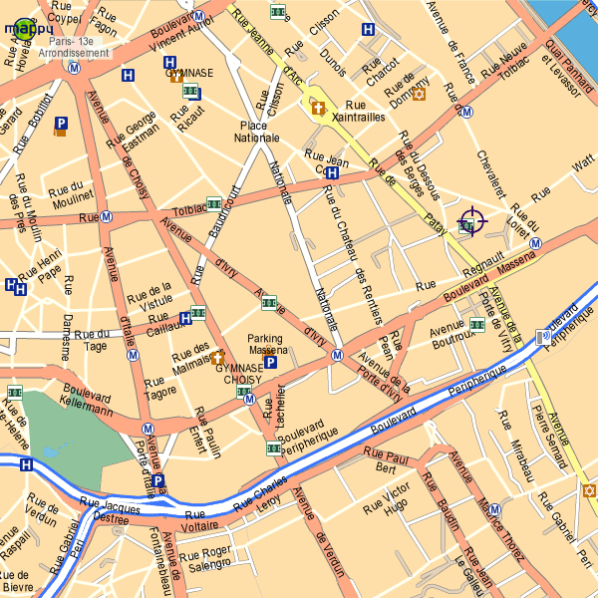

Porte d’Ivry

Porte d’Italie

